Cristóbal Suárez Abad
Administración de sistemas operativos - 2º ASIR
2.4- Comunicación de procesos multi-hilo (linux)

Contenido
Crea un script sencillo llamado hilos.sh que lance varios hilos concurrentes. 2
Crea dos scripts o programas: uno que envíe mensajes (productor) y otro que los reciba (consumidor). 5
Analiza los logs y explica cómo pueden utilizarse para diagnosticar incidencias. 12

Crea un script sencillo llamado hilos.sh que lance varios hilos concurrentes.
Cada hilo debe imprimir su número y hacer un pequeño cálculo o retardo (sleep $((RANDOM % 5 + 1))). Observa que todos los hilos pertenecen al mismo proceso (mismo PID) pero tienen TIDs distintos. (ps -eLf o htop)
En Bash no existen hilos reales, pero sí subprocesos concurrentes, cada uno con su propio TID (LWP en Linux). Basta con lanzar funciones en background (&).

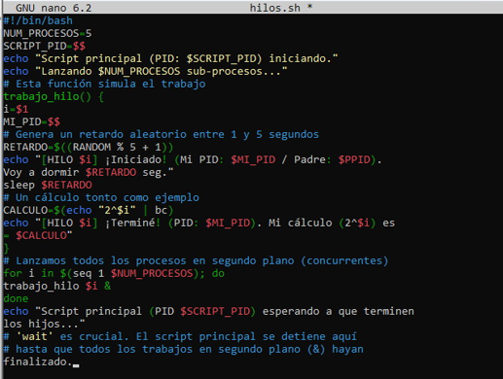

#!/bin/bash

NUM_PROCESOS=5
SCRIPT_PID=$$

echo "Script principal (PID: $SCRIPT_PID) iniciando."
echo "Lanzando $NUM_PROCESOS sub-procesos..."

# Esta función simula el trabajo
trabajo_hilo() {
i=$1
MI_PID=$$

# Genera un retardo aleatorio entre 1 y 5 segundos
RETARDO=$((RANDOM % 5 + 1))

echo "[HILO $i] ¡Iniciado! (Mi PID: $MI_PID / Padre: $PPID). Voy a dormir $RETARDO seg."

sleep $RETARDO

# Un cálculo tonto como ejemplo
CALCULO=$(echo "2^$i" | bc)

echo "[HILO $i] ¡Terminé! (PID: $MI_PID). Mi cálculo (2^$i) es = $CALCULO"
}

# Lanzamos todos los procesos en segundo plano (concurrentes)
for i in $(seq 1 $NUM_PROCESOS); do
trabajo_hilo $i &
done

echo "Script principal (PID $SCRIPT_PID) esperando a que terminen los hijos..."

# 'wait' es crucial. El script principal se detiene aquí
# hasta que todos los trabajos en segundo plano (&) hayan
# finalizado.
wait

echo "Todos los sub-procesos terminaron. Script principal (PID $SCRIPT_PID) finaliza."

Le damos permisos de ejecución: Abre la terminal y haz que el archivo sea ejecutable:
chmod +x hilos.sh
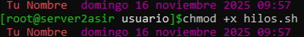
Lo ejecutamos:
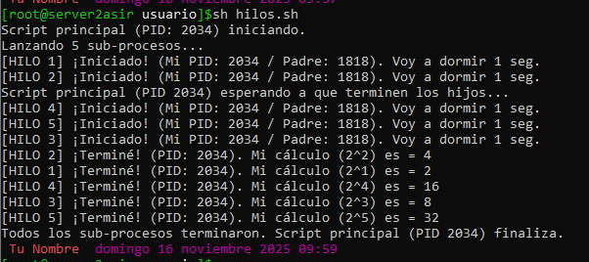

Comprobamos con: ps -eLf | grep hilos.sh
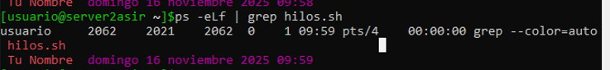

Crea dos scripts o programas: uno que envíe mensajes (productor) y otro que los reciba (consumidor).
Configura los scripts para que guarden un log con:
o Fecha y hora de inicio.
o PID de cada proceso.
o Estado y consumo al finalizar.

productor.sh

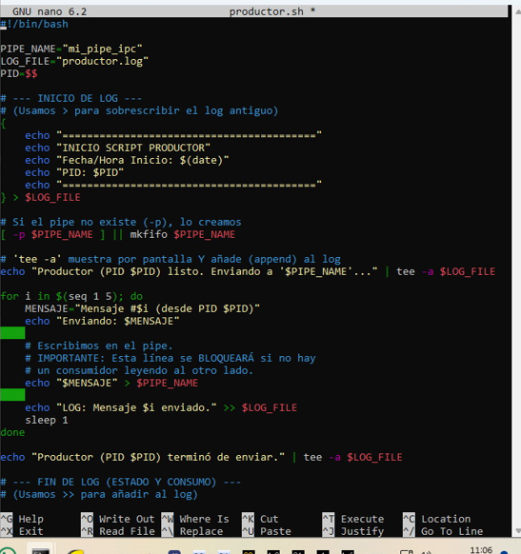
#!/bin/bash

PIPE_NAME="mi_pipe_ipc"
LOG_FILE="productor.log"
PID=$$

# --- INICIO DE LOG ---
# (Usamos > para sobrescribir el log antiguo)
{
echo "========================================="
echo "INICIO SCRIPT PRODUCTOR"
echo "Fecha/Hora Inicio: $(date)"
echo "PID: $PID"
echo "========================================="
} > $LOG_FILE

# Si el pipe no existe (-p), lo creamos
[ -p $PIPE_NAME ] || mkfifo $PIPE_NAME

# 'tee -a' muestra por pantalla Y añade (append) al log
echo "Productor (PID $PID) listo. Enviando a '$PIPE_NAME'..." | tee -a $LOG_FILE

for i in $(seq 1 5); do
MENSAJE="Mensaje #$i (desde PID $PID)"
echo "Enviando: $MENSAJE"

# Escribimos en el pipe.
# IMPORTANTE: Esta línea se BLOQUEARÁ si no hay
# un consumidor leyendo al otro lado.
echo "$MENSAJE" > $PIPE_NAME

echo "LOG: Mensaje $i enviado." >> $LOG_FILE
sleep 1
done

echo "Productor (PID $PID) terminó de enviar." | tee -a $LOG_FILE

# --- FIN DE LOG (ESTADO Y CONSUMO) ---
# (Usamos >> para añadir al log)
{
echo "========================================="
echo "FIN SCRIPT PRODUCTOR"
echo "Fecha/Hora Fin: $(date)"
echo "Estado de recursos (PID $PID):"
# ps nos da una "foto" del consumo del proceso
ps -p $PID -o pid,ppid,%cpu,%mem,etime,cmd
echo "========================================="
} >> $LOG_FILE

consumidor.sh

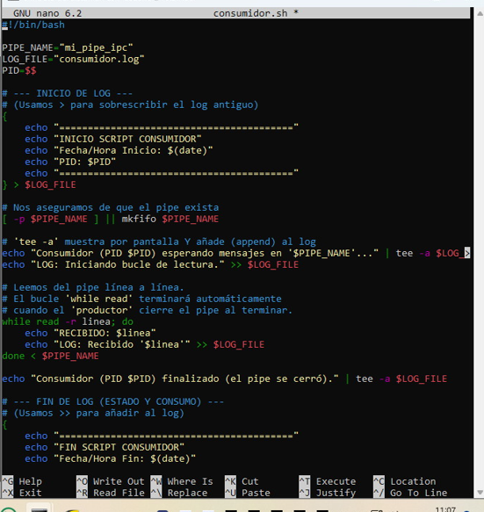
#!/bin/bash

PIPE_NAME="mi_pipe_ipc"
LOG_FILE="consumidor.log"
PID=$$

# --- INICIO DE LOG ---
# (Usamos > para sobrescribir el log antiguo)
{
echo "========================================="
echo "INICIO SCRIPT CONSUMIDOR"
echo "Fecha/Hora Inicio: $(date)"
echo "PID: $PID"
echo "========================================="
} > $LOG_FILE

# Nos aseguramos de que el pipe exista
[ -p $PIPE_NAME ] || mkfifo $PIPE_NAME

# 'tee -a' muestra por pantalla Y añade (append) al log
echo "Consumidor (PID $PID) esperando mensajes en '$PIPE_NAME'..." | tee -a $LOG_FILE
echo "LOG: Iniciando bucle de lectura." >> $LOG_FILE

# Leemos del pipe línea a línea.
# El bucle 'while read' terminará automáticamente
# cuando el 'productor' cierre el pipe al terminar.
while read -r linea; do
echo "RECIBIDO: $linea"
echo "LOG: Recibido '$linea'" >> $LOG_FILE
done < $PIPE_NAME

echo "Consumidor (PID $PID) finalizado (el pipe se cerró)." | tee -a $LOG_FILE

# --- FIN DE LOG (ESTADO Y CONSUMO) ---
# (Usamos >> para añadir al log)
{
echo "========================================="
echo "FIN SCRIPT CONSUMIDOR"
echo "Fecha/Hora Fin: $(date)"
echo "Estado de recursos (PID $PID):"
ps -p $PID -o pid,ppid,%cpu,%mem,etime,cmd
echo "========================================="
} >> $LOG_FILE

Les damos permisos de ejecución:
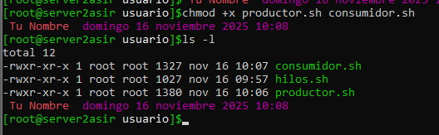

Ahora debemos ejecutar primero el de consumidor.sh y después el de productor.sh
Para ello usaremos dos terminales a la vez. Abre otra sesión de SSH en mi caso.
Una vez realizado el envío comprueba que se han creado los logs de cada uno de ellos. Revísalos.
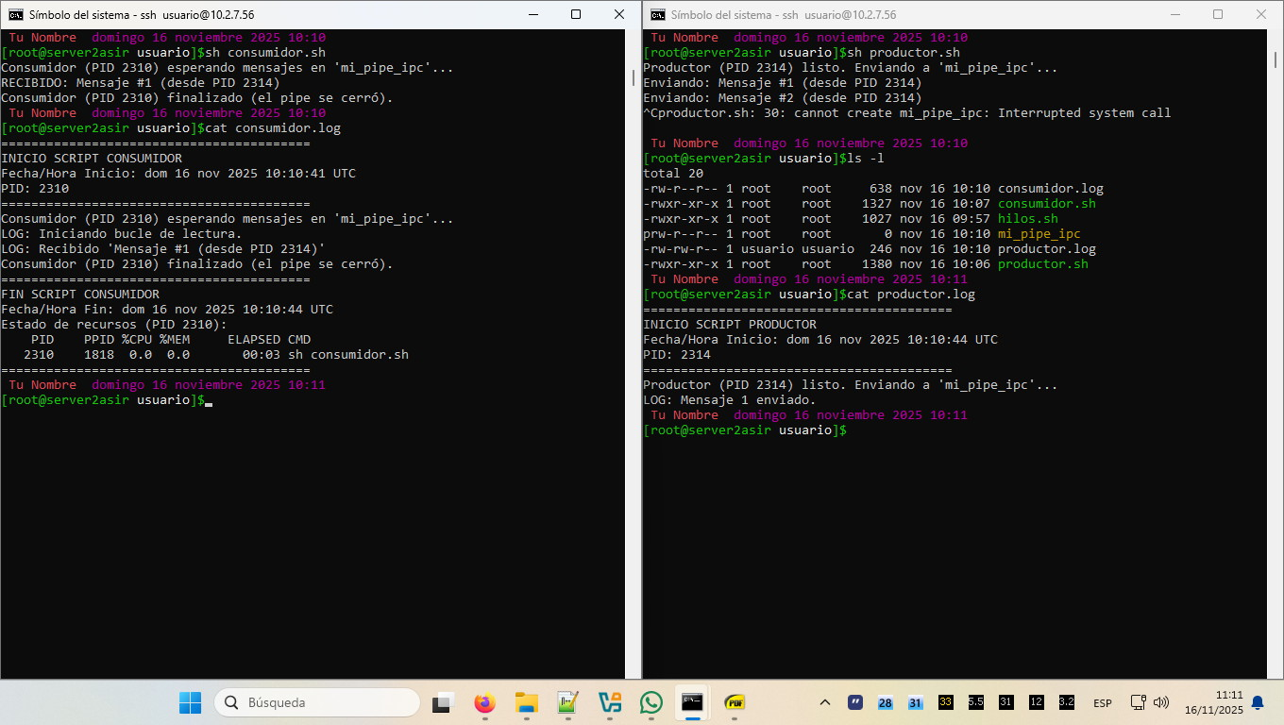

Analiza los logs y explica cómo pueden utilizarse para diagnosticar incidencias.

El objetivo principal de estos logs es establecer una línea de tiempo y correlacionar la actividad entre procesos independientes.

- Fecha y Hora de Inicio/Fin: Permite calcular el tiempo de ejecución y correlacionar eventos entre el Productor y el Consumidor. Si el inicio del Consumidor es mucho más tarde que el del Productor, puede haber una latencia en el arranque.
- PID del Proceso: Identifica unívocamente el proceso responsable de la acción. Útil para verificar si el proceso se "murió" o fue reemplazado por otro (PID diferente) en un reinicio inesperado.
- Registros de Mensajes: Confirma que los datos se transmiten correctamente, en el orden esperado y sin corrupción.
- Estado y Consumo al Finalizar: Proporciona una instantánea del estado final. Aunque en bash es simulado, en un log real (ej. top o ps) mostraría uso de CPU, Memoria o Estado de Salida (exit code).

